Южно-Российский государственный политехнический университет (НПИ) имени М.И. Платова
Факультет ФИТУ

ОТЧЁТ
по лабораторной работе №1
«Основы программирования на Python»
Вариант 5

Выполнил студент группы 090303-ПИб-024
Голубев Е.О.

2026

1. Цель работы
Получить практические навыки разработки программ на языке Python и освоить базовые конструкции языка: ввод и вывод данных, условия, циклы, функции и работу с числовыми значениями.
2. Постановка задачи
Вариант 5. Температура воздуха. Пользователь вводит температуру за несколько дней. Необходимо определить среднюю, максимальную и минимальную температуру, количество дней выше нуля, количество жарких дней и наиболее продолжительный период положительной температуры.
3. Краткие теоретические сведения
Переменные и ввод данных. Функция input() получает данные пользователя. Для числовых значений выполняется преобразование типов int() или float().
Условия и циклы. Конструкция if используется для проверки условий, а цикл for - для последовательной обработки температур.
Функции. Отдельные вычисления вынесены в функции calculate_average() и longest_positive_period(), что уменьшает дублирование и делает код понятнее.
4. Описание разработанной программы
Программа получает количество дней и температуры, сохраняет значения в список и последовательно рассчитывает необходимые статистические показатели. Для определения самого длинного положительного периода используется отдельный счётчик последовательности.
Структура проекта:
├── main.py
5. Листинг программы
Файл main.py:
def calculate_average(values):
return sum(values) / len(values)

def longest_positive_period(values):
current = 0
maximum = 0

for value in values:
if value > 0:
current += 1
if current > maximum:
maximum = current
else:
current = 0

return maximum

def main():
days = int(input("Введите количество дней: "))

if days <= 0:
print("Ошибка: количество дней должно быть больше нуля")
return

temperatures = []

for i in range(days):
temperature = float(input(f"Температура за день {i + 1}: "))
temperatures.append(temperature)

average = calculate_average(temperatures)
maximum = max(temperatures)
minimum = min(temperatures)

positive_days = 0
hot_days = 0

for temperature in temperatures:
if temperature > 0:
positive_days += 1
if temperature >= 30:
hot_days += 1

longest_period = longest_positive_period(temperatures)

print("\nРезультаты анализа")
print(f"Средняя температура: {average:.2f}")
print(f"Максимальная температура: {maximum}")
print(f"Минимальная температура: {minimum}")
print(f"Дней выше нуля: {positive_days}")
print(f"Жарких дней (30°C и выше): {hot_days}")
print(f"Самый длинный положительный период: {longest_period} дней")

if __name__ == "__main__":
main()
6. Результаты работы
Для проверки введены температуры за 7 дней: 10, 15, -2, 31, 32, 5, -1. Программа рассчитала среднее значение, экстремумы, количество положительных и жарких дней и максимальную положительную последовательность.
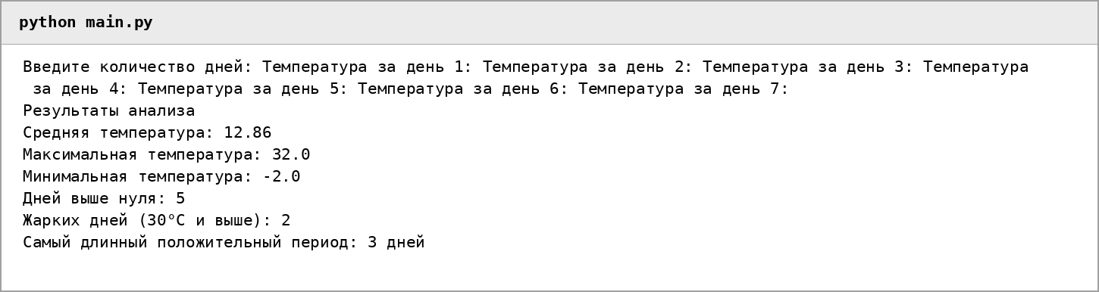
Рисунок 1.1 - Пример работы программы
7. Вывод
В ходе работы была разработана программа анализа температуры. Были закреплены навыки ввода данных, применения списков, циклов, условий и собственных функций. Программа рассчитывает все показатели, требуемые индивидуальным заданием.

